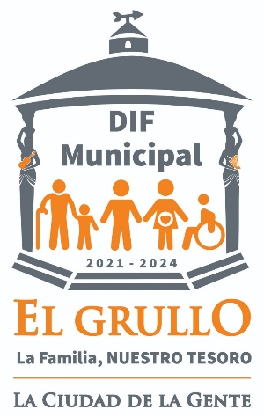

UNIDAD DE TRANSPARENCIA
DESARROLLO INTEGRAL DE LA FAMILIA DIF EL GRULLO

- TITULAR: P. en D. Karla Lilian Chávez Pérez.

- DOMICILIO: Calle Independencia N° 40, El Grullo, Jalisco.

- PORTAL DE INTERNET : http://elgrullo.gob.mx/Pagina.aspx?id=89a16988-1c18-4042-9bc9-24e0c6621b95
- CORREO ELECTRONICO: transparenciadif_grullo@hotmail.com

- HORARIO DE ATENCION: lunes a viernes de 9:00 am a 3:00 pm.

- TELEFONOS: 321 387 0470 Y 321 387 2899

